Chủ đề: [Giải toán 6 sách kết nối tri thức với cuộc sống] - Bài 18: Hình tam giác đều. hình vuông. hình lục giác đều.
Dưới đây Đọc tài liệu xin gợi ý trả lời Bài 4.5 trang 81 SGK Toán lớp 6 Tập 1 sách Kết nối tri thức với cuộc sống theo chuẩn chương trình mới của Bộ GD&ĐT:

Giải Bài 4.5 trang 81 Toán lớp 6 Tập 1 Kết nối tri thức
Câu hỏi: Có nhiều cách để trang trí một hình vuông, chẳng hạn như hình dưới. Em hãy vẽ một hình vuông trên tờ giấy A4 và trang trí theo cách của mình.
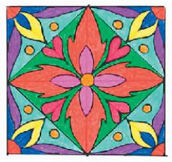
Giải
Vẽ một hình vuông rồi trang trí theo cách mà em thích
Hình trang trí minh họa:
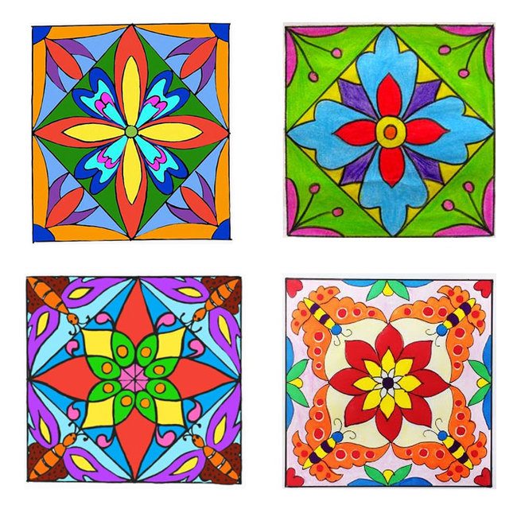
-/-
Vậy là trên đây Đọc tài liệu đã hướng dẫn các em hoàn thiện phần giải bài tập SGK Toán 6 Kết nối tri thức: Bài 4.5 trang 81 SGK Toán 6 Tập 1. Chúc các em học tốt.

